МУНИЦИПАЛЬНОЕ БЮДЖЕТНОЕ ДОШКОЛЬНОЕ ОБРАЗОВАТЕЛЬНОЕ УЧРЕЖДЕНИЕ ДЕТСКИЙ САД КОМБИНИРОВАННОГО ВИДА № 18 «Солнышко»

Мастер- класс проведения заседания клуба «Здоровая семья»

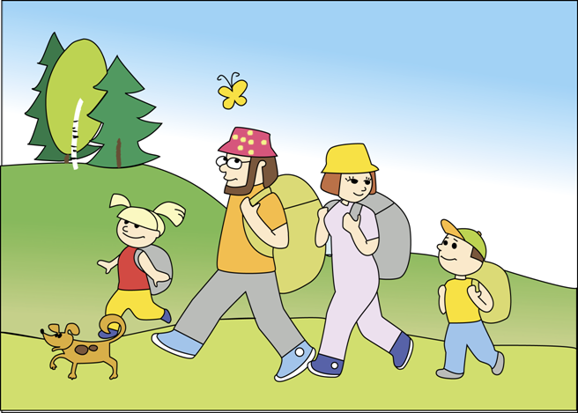

Подготовили:
инструктор по физической культуре
Иванова Н.А.
воспитатель Дурсенева Н.Ю.
педагог-психолог Шафаростова И.Ф.
музыкальный руководитель Зуб Л.К.

г. Приморско-Ахтарск
2015г.
Тема: «Когда семья вся вместе – живется интересней!»
Цель: Педагогическое просвещение родителей, формирование у детей и родителей ценностного отношения к здоровью, создание положительного эмоционального настроя от совместной двигательно-игровой деятельности.

План мероприятия:
При входе всем родителям вручаются билеты разного цвета, таким образом все присутствующие делятся на команды (2-3 команды)
Ведущий объявляет тему заседания, форму проведения (конкурсная программа)
- Выступление агитбригады сценка «Дети и взрослые» (7мин).

I – конкурс «Рекламное агентство». (картинка и слоган или девиз)
Ведущий предлагает командам за определенное время придумать рекламу на тему здорового образа жизни в совместной деятельности взрослых и детей. (для работы- ватман, фломастеры, картинки из журналов, клей ножницы) (5-7 мин.)

II – конкурс «Игровой эрудит».
по 3 чел. представителя от каждой команды. Из предложенного набора разных предметов придумать как можно больше игр. (камушки, палочки, салфетки, шарики и т.д.). Побеждает команда, которая придумает интересные игры. (8 мин).

III – конкурс «Витаминки – загадки из корзинки»
Презентация с загадками и кроссвордом о витаминах. (5 мин)

IV – конкурс «Забавный бутерброд».
Из предложенного набора продуктов собрать полезный и привлекательный для ребенка бутерброд. (можно предложить на выбор схемы образцов интересных и необычных бутербродов) (7мин)

Пока представители команд готовят бутерброды, проводится игра
V – конкурс «Узнай песню по описанию».
Участникам необходимо как можно больше угадать описание песни. (детские и о природе). (5 мин)

Танцевальная пауза - девочки исполняют музыкально-ритмическую композицию с лентами «Вдохновение» (2 мин)

Подведение итогов заседания клуба. Рефлексия. (3 мин).
Ведущий раздает бумажные ладошки, и предлагает написать на каждом пальчике свое мнение о проведенном мероприятии, выбирая начало фразы с экрана:
- Было интересно…
- Я научилась(ся) …
- У меня получилось…
- Мне не понравилось …
- Мне захотелось …

